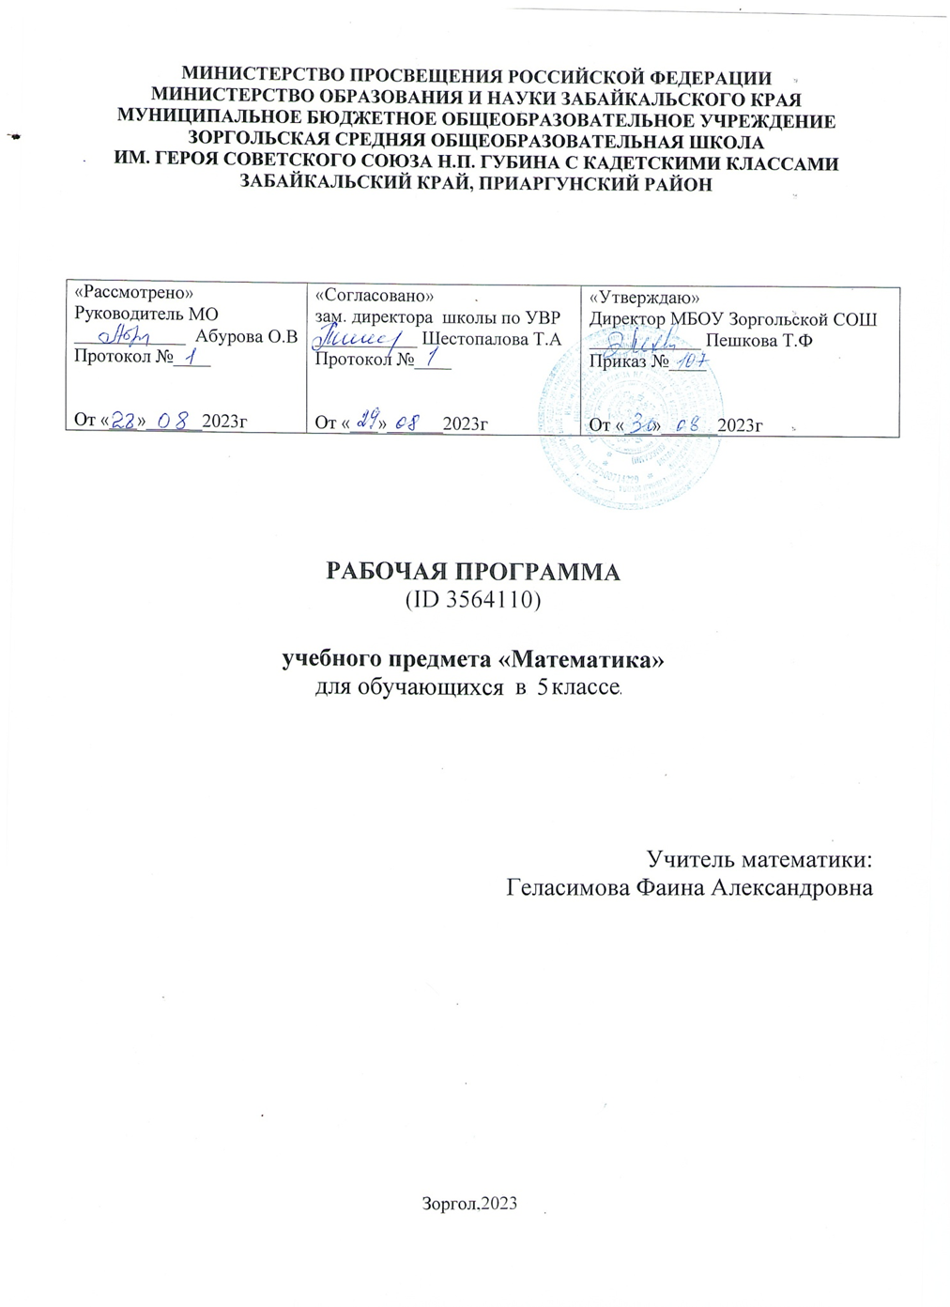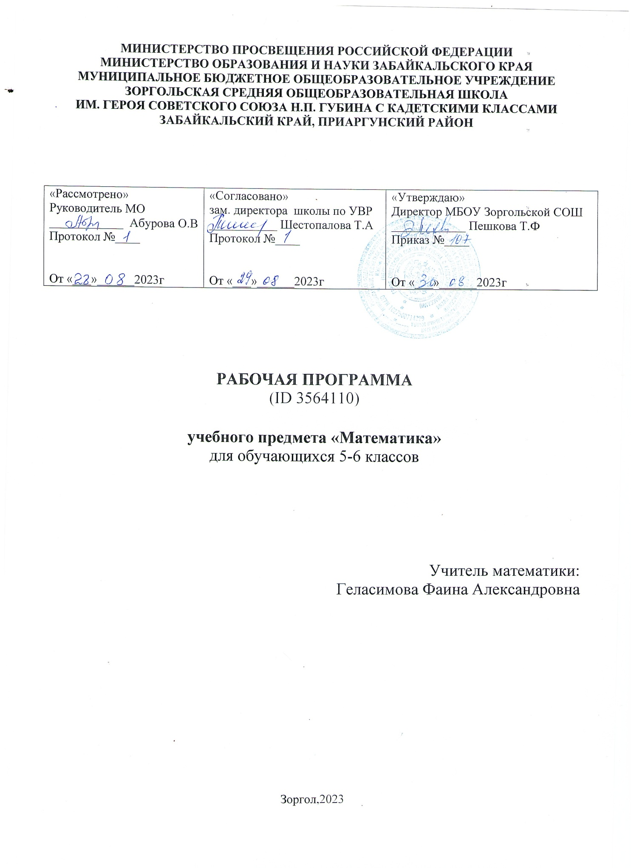
ПОЯСНИТЕЛЬНАЯ ЗАПИСКА

Приоритетными целями обучения математике в 5 классе являются:
- продолжение формирования основных математических понятий (число, величина, геометрическая фигура), обеспечивающих преемственность и перспективность математического образования обучающихся;
- развитие интеллектуальных и творческих способностей обучающихся, познавательной активности, исследовательских умений, интереса к изучению математики;
- подведение обучающихся на доступном для них уровне к осознанию взаимосвязи математики и окружающего мира;
- формирование функциональной математической грамотности: умения распознавать математические объекты в реальных жизненных ситуациях, применять освоенные умения для решения практико-ориентированных задач, интерпретировать полученные результаты и оценивать их на соответствие практической ситуации.
Основные линии содержания курса математики в 5 классе – арифметическая и геометрическая, которые развиваются параллельно, каждая в соответствии с собственной логикой, однако, не независимо одна от другой, а в тесном контакте и взаимодействии. Также в курсе математики происходит знакомство с элементами алгебры и описательной статистики.
Изучение арифметического материала начинается со систематизации и развития знаний о натуральных числах, полученных на уровне начального общего образования. При этом совершенствование вычислительной техники и формирование новых теоретических знаний сочетается с развитием вычислительной культуры, в частности с обучением простейшим приёмам прикидки и оценки результатов вычислений. Изучение натуральных чисел продолжается в 6 классе знакомством с начальными понятиями теории делимости.
Начало изучения обыкновенных и десятичных дробей отнесено к 5 классу. Это первый этап в освоении дробей, когда происходит знакомство с основными идеями, понятиями темы. При этом рассмотрение обыкновенных дробей в полном объёме предшествует изучению десятичных дробей, что целесообразно с точки зрения логики изложения числовой линии, когда правила действий с десятичными дробями можно обосновать уже известными алгоритмами выполнения действий с обыкновенными дробями. Знакомство с десятичными дробями расширит возможности для понимания обучающимися прикладного применения новой записи при изучении других предметов и при практическом использовании.
При обучении решению текстовых задач в 5 классе используются арифметические приёмы решения. При отработке вычислительных навыков в 5 классе рассматриваются текстовые задачи следующих видов: задачи на движение, на части, на покупки, на работу и производительность, на проценты, на отношения и пропорции. Обучающиеся знакомятся с приёмами решения задач перебором возможных вариантов, учатся работать с информацией, представленной в форме таблиц или диаграмм.
В программе учебного курса «Математика» предусмотрено формирование пропедевтических алгебраических представлений. Буква как символ некоторого числа в зависимости от математического контекста вводится постепенно. Буквенная символика широко используется прежде всего для записи общих утверждений и предложений, формул, в частности для вычисления геометрических величин, в качестве «заместителя» числа.
В программе учебного курса «Математика» представлена наглядная геометрия, направленная на развитие образного мышления, пространственного воображения, изобразительных умений. Это важный этап в изучении геометрии, который осуществляется на наглядно-практическом уровне, опирается на наглядно-образное мышление обучающихся. Большая роль отводится практической деятельности, опыту, эксперименту, моделированию. Обучающиеся знакомятся с геометрическими фигурами на плоскости и в пространстве, с их простейшими конфигурациями, учатся изображать их на нелинованной и клетчатой бумаге, рассматривают их простейшие свойства. В процессе изучения наглядной геометрии знания, полученные обучающимися на уровне начального общего образования, систематизируются и расширяются.
Согласно учебному плану в 5 классе изучается интегрированный предмет «Математика», который включает арифметический материал и наглядную геометрию, а также пропедевтические сведения из алгебры, элементы логики и начала описательной статистики.
На изучение учебного курса «Математика» отводится: в 5 классе – 170 часов (5 часов в неделю)

СОДЕРЖАНИЕ ОБУЧЕНИЯ

5 КЛАСС

Натуральные числа и нуль
Натуральное число. Ряд натуральных чисел. Число 0. Изображение натуральных чисел точками на координатной (числовой) прямой.
Позиционная система счисления. Римская нумерация как пример непозиционной системы счисления. Десятичная система счисления.
Сравнение натуральных чисел, сравнение натуральных чисел с нулём. Способы сравнения. Округление натуральных чисел.
Сложение натуральных чисел, свойство нуля при сложении. Вычитание как действие, обратное сложению. Умножение натуральных чисел, свойства нуля и единицы при умножении. Деление как действие, обратное умножению. Компоненты действий, связь между ними. Проверка результата арифметического действия. Переместительное и сочетательное свойства (законы) сложения и умножения, распределительное свойство (закон) умножения.
Использование букв для обозначения неизвестного компонента и записи свойств арифметических действий.
Делители и кратные числа, разложение на множители. Простые и составные числа. Признаки делимости на 2, 5, 10, 3, 9. Деление с остатком.
Степень с натуральным показателем. Запись числа в виде суммы разрядных слагаемых.
Числовое выражение. Вычисление значений числовых выражений, порядок выполнения действий. Использование при вычислениях переместительного и сочетательного свойств (законов) сложения и умножения, распределительного свойства умножения.
Дроби
Представление о дроби как способе записи части величины. Обыкновенные дроби. Правильные и неправильные дроби. Смешанная дробь, представление смешанной дроби в виде неправильной дроби и выделение целой части числа из неправильной дроби. Изображение дробей точками на числовой прямой. Основное свойство дроби. Сокращение дробей. Приведение дроби к новому знаменателю. Сравнение дробей.
Сложение и вычитание дробей. Умножение и деление дробей, взаимно обратные дроби. Нахождение части целого и целого по его части.
Десятичная запись дробей. Представление десятичной дроби в виде обыкновенной. Изображение десятичных дробей точками на числовой прямой. Сравнение десятичных дробей.
Арифметические действия с десятичными дробями. Округление десятичных дробей.
Решение текстовых задач
Решение текстовых задач арифметическим способом. Решение логических задач. Решение задач перебором всех возможных вариантов. Использование при решении задач таблиц и схем.
Решение задач, содержащих зависимости, связывающие величины: скорость, время, расстояние, цена, количество, стоимость. Единицы измерения: массы, объёма, цены, расстояния, времени, скорости. Связь между единицами измерения каждой величины.
Решение основных задач на дроби.
Представление данных в виде таблиц, столбчатых диаграмм.
Наглядная геометрия
Наглядные представления о фигурах на плоскости: точка, прямая, отрезок, луч, угол, ломаная, многоугольник, окружность, круг. Угол. Прямой, острый, тупой и развёрнутый углы.
Длина отрезка, метрические единицы длины. Длина ломаной, периметр многоугольника. Измерение и построение углов с помощью транспортира.
Наглядные представления о фигурах на плоскости: многоугольник, прямоугольник, квадрат, треугольник, о равенстве фигур.
Изображение фигур, в том числе на клетчатой бумаге. Построение конфигураций из частей прямой, окружности на нелинованной и клетчатой бумаге. Использование свойств сторон и углов прямоугольника, квадрата.
Площадь прямоугольника и многоугольников, составленных из прямоугольников, в том числе фигур, изображённых на клетчатой бумаге. Единицы измерения площади.
Наглядные представления о пространственных фигурах: прямоугольный параллелепипед, куб, многогранники. Изображение простейших многогранников. Развёртки куба и параллелепипеда. Создание моделей многогранников (из бумаги, проволоки, пластилина и других материалов).
Объём прямоугольного параллелепипеда, куба. Единицы измерения объёма.

ПЛАНИРУЕМЫЕ РЕЗУЛЬТАТЫ ОСВОЕНИЯ ПРОГРАММЫ УЧЕБНОГО КУРСА «МАТЕМАТИКА» НА УРОВНЕ ОСНОВНОГО ОБЩЕГО ОБРАЗОВАНИЯ

ЛИЧНОСТНЫЕ РЕЗУЛЬТАТЫ

Личностные результаты освоения программы учебного курса «Математика» характеризуются:
1) патриотическое воспитание:
проявлением интереса к прошлому и настоящему российской математики, ценностным отношением к достижениям российских математиков и российской математической школы, к использованию этих достижений в других науках и прикладных сферах;
2) гражданское и духовно-нравственное воспитание:
готовностью к выполнению обязанностей гражданина и реализации его прав, представлением о математических основах функционирования различных структур, явлений, процедур гражданского общества (например, выборы, опросы), готовностью к обсуждению этических проблем, связанных с практическим применением достижений науки, осознанием важности морально-этических принципов в деятельности учёного;
3) трудовое воспитание:
установкой на активное участие в решении практических задач математической направленности, осознанием важности математического образования на протяжении всей жизни для успешной профессиональной деятельности и развитием необходимых умений, осознанным выбором и построением индивидуальной траектории образования и жизненных планов с учётом личных интересов и общественных потребностей;
4) эстетическое воспитание:
способностью к эмоциональному и эстетическому восприятию математических объектов, задач, решений, рассуждений, умению видеть математические закономерности в искусстве;
5) ценности научного познания:
ориентацией в деятельности на современную систему научных представлений об основных закономерностях развития человека, природы и общества, пониманием математической науки как сферы человеческой деятельности, этапов её развития и значимости для развития цивилизации, овладением языком математики и математической культурой как средством познания мира, овладением простейшими навыками исследовательской деятельности;
6) физическое воспитание, формирование культуры здоровья и эмоционального благополучия:
готовностью применять математические знания в интересах своего здоровья, ведения здорового образа жизни (здоровое питание, сбалансированный режим занятий и отдыха, регулярная физическая активность), сформированностью навыка рефлексии, признанием своего права на ошибку и такого же права другого человека;
7) экологическое воспитание:
ориентацией на применение математических знаний для решения задач в области сохранности окружающей среды, планирования поступков и оценки их возможных последствий для окружающей среды, осознанием глобального характера экологических проблем и путей их решения;
8) адаптация к изменяющимся условиям социальной и природной среды:
готовностью к действиям в условиях неопределённости, повышению уровня своей компетентности через практическую деятельность, в том числе умение учиться у других людей, приобретать в совместной деятельности новые знания, навыки и компетенции из опыта других;
необходимостью в формировании новых знаний, в том числе формулировать идеи, понятия, гипотезы об объектах и явлениях, в том числе ранее неизвестных, осознавать дефициты собственных знаний и компетентностей, планировать своё развитие;
способностью осознавать стрессовую ситуацию, воспринимать стрессовую ситуацию как вызов, требующий контрмер, корректировать принимаемые решения и действия, формулировать и оценивать риски и последствия, формировать опыт.
МЕТАПРЕДМЕТНЫЕ РЕЗУЛЬТАТЫ

Познавательные универсальные учебные действия

Базовые логические действия:
- выявлять и характеризовать существенные признаки математических объектов, понятий, отношений между понятиями, формулировать определения понятий, устанавливать существенный признак классификации, основания для обобщения и сравнения, критерии проводимого анализа;
- воспринимать, формулировать и преобразовывать суждения: утвердительные и отрицательные, единичные, частные и общие, условные;
- выявлять математические закономерности, взаимосвязи и противоречия в фактах, данных, наблюдениях и утверждениях, предлагать критерии для выявления закономерностей и противоречий;
- делать выводы с использованием законов логики, дедуктивных и индуктивных умозаключений, умозаключений по аналогии;
- разбирать доказательства математических утверждений (прямые и от противного), проводить самостоятельно несложные доказательства математических фактов, выстраивать аргументацию, приводить примеры и контрпримеры, обосновывать собственные рассуждения;
- выбирать способ решения учебной задачи (сравнивать несколько вариантов решения, выбирать наиболее подходящий с учётом самостоятельно выделенных критериев).
Базовые исследовательские действия:
- использовать вопросы как исследовательский инструмент познания, формулировать вопросы, фиксирующие противоречие, проблему, самостоятельно устанавливать искомое и данное, формировать гипотезу, аргументировать свою позицию, мнение;
- проводить по самостоятельно составленному плану несложный эксперимент, небольшое исследование по установлению особенностей математического объекта, зависимостей объектов между собой;
- самостоятельно формулировать обобщения и выводы по результатам проведённого наблюдения, исследования, оценивать достоверность полученных результатов, выводов и обобщений;
- прогнозировать возможное развитие процесса, а также выдвигать предположения о его развитии в новых условиях.
Работа с информацией:
- выявлять недостаточность и избыточность информации, данных, необходимых для решения задачи;
- выбирать, анализировать, систематизировать и интерпретировать информацию различных видов и форм представления;
- выбирать форму представления информации и иллюстрировать решаемые задачи схемами, диаграммами, иной графикой и их комбинациями;
- оценивать надёжность информации по критериям, предложенным учителем или сформулированным самостоятельно.
Коммуникативные универсальные учебные действия:
- воспринимать и формулировать суждения в соответствии с условиями и целями общения, ясно, точно, грамотно выражать свою точку зрения в устных и письменных текстах, давать пояснения по ходу решения задачи, комментировать полученный результат;
- в ходе обсуждения задавать вопросы по существу обсуждаемой темы, проблемы, решаемой задачи, высказывать идеи, нацеленные на поиск решения, сопоставлять свои суждения с суждениями других участников диалога, обнаруживать различие и сходство позиций, в корректной форме формулировать разногласия, свои возражения;
- представлять результаты решения задачи, эксперимента, исследования, проекта, самостоятельно выбирать формат выступления с учётом задач презентации и особенностей аудитории;
- понимать и использовать преимущества командной и индивидуальной работы при решении учебных математических задач;
- принимать цель совместной деятельности, планировать организацию совместной работы, распределять виды работ, договариваться, обсуждать процесс и результат работы, обобщать мнения нескольких людей;
- участвовать в групповых формах работы (обсуждения, обмен мнениями, мозговые штурмы и другие), выполнять свою часть работы и координировать свои действия с другими членами команды, оценивать качество своего вклада в общий продукт по критериям, сформулированным участниками взаимодействия.
Регулятивные универсальные учебные действия

Самоорганизация:
- самостоятельно составлять план, алгоритм решения задачи (или его часть), выбирать способ решения с учётом имеющихся ресурсов и собственных возможностей, аргументировать и корректировать варианты решений с учётом новой информации.
Самоконтроль, эмоциональный интеллект:
- владеть способами самопроверки, самоконтроля процесса и результата решения математической задачи;
- предвидеть трудности, которые могут возникнуть при решении задачи, вносить коррективы в деятельность на основе новых обстоятельств, найденных ошибок, выявленных трудностей;
- оценивать соответствие результата деятельности поставленной цели и условиям, объяснять причины достижения или недостижения цели, находить ошибку, давать оценку приобретённому опыту.

ПРЕДМЕТНЫЕ РЕЗУЛЬТАТЫ

К концу обучения в 5 классе обучающийся получит следующие предметные результаты:
Числа и вычисления
Понимать и правильно употреблять термины, связанные с натуральными числами, обыкновенными и десятичными дробями.
Сравнивать и упорядочивать натуральные числа, сравнивать в простейших случаях обыкновенные дроби, десятичные дроби.
Соотносить точку на координатной (числовой) прямой с соответствующим ей числом и изображать натуральные числа точками на координатной (числовой) прямой.
Выполнять арифметические действия с натуральными числами, с обыкновенными дробями в простейших случаях.
Выполнять проверку, прикидку результата вычислений.
Округлять натуральные числа.
Решение текстовых задач
Решать текстовые задачи арифметическим способом и с помощью организованного конечного перебора всех возможных вариантов.
Решать задачи, содержащие зависимости, связывающие величины: скорость, время, расстояние, цена, количество, стоимость.
Использовать краткие записи, схемы, таблицы, обозначения при решении задач.
Пользоваться основными единицами измерения: цены, массы, расстояния, времени, скорости, выражать одни единицы величины через другие.
Извлекать, анализировать, оценивать информацию, представленную в таблице, на столбчатой диаграмме, интерпретировать представленные данные, использовать данные при решении задач.
Наглядная геометрия
Пользоваться геометрическими понятиями: точка, прямая, отрезок, луч, угол, многоугольник, окружность, круг.
Приводить примеры объектов окружающего мира, имеющих форму изученных геометрических фигур.
Использовать терминологию, связанную с углами: вершина, сторона, с многоугольниками: угол, вершина, сторона, диагональ, с окружностью: радиус, диаметр, центр.
Изображать изученные геометрические фигуры на нелинованной и клетчатой бумаге с помощью циркуля и линейки.
Находить длины отрезков непосредственным измерением с помощью линейки, строить отрезки заданной длины; строить окружность заданного радиуса.
Использовать свойства сторон и углов прямоугольника, квадрата для их построения, вычисления площади и периметра.
Вычислять периметр и площадь квадрата, прямоугольника, фигур, составленных из прямоугольников, в том числе фигур, изображённых на клетчатой бумаге.
Пользоваться основными метрическими единицами измерения длины, площади; выражать одни единицы величины через другие.
Распознавать параллелепипед, куб, использовать терминологию: вершина, ребро, грань, измерения, находить измерения параллелепипеда, куба.
Вычислять объём куба, параллелепипеда по заданным измерениям, пользоваться единицами измерения объёма.
Решать несложные задачи на измерение геометрических величин в практических ситуациях.

ТЕМАТИЧЕСКОЕ ПЛАНИРОВАНИЕ
5 КЛАСС
№ п/п | Наименование разделов и тем программы | Количество часов |  |  | Электронные (цифровые) образовательные ресурсы
№ п/п | Наименование разделов и тем программы | Всего | Контрольные работы | Практические работы | Электронные (цифровые) образовательные ресурсы
1 | Натуральные числа. Действия с натуральными числами | 43 | 1 |  | Библиотека ЦОК https://m.edsoo.ru/7f4131ce
2 | Наглядная геометрия. Линии на плоскости | 12 |  | 2 | Библиотека ЦОК https://m.edsoo.ru/7f4131ce
3 | Обыкновенные дроби | 48 | 1 |  | Библиотека ЦОК https://m.edsoo.ru/7f4131ce
4 | Наглядная геометрия. Многоугольники | 10 |  | 1 | Библиотека ЦОК https://m.edsoo.ru/7f4131ce
5 | Десятичные дроби | 38 | 1 |  | Библиотека ЦОК https://m.edsoo.ru/7f4131ce
6 | Наглядная геометрия. Тела и фигуры в пространстве | 9 |  | 1 | Библиотека ЦОК https://m.edsoo.ru/7f4131ce
7 | Повторение и обобщение | 10 | 1 |  | Библиотека ЦОК https://m.edsoo.ru/7f4131ce
ОБЩЕЕ КОЛИЧЕСТВО ЧАСОВ ПО ПРОГРАММЕ |  | 170 | 4 | 4

ПОУРОЧНОЕ ПЛАНИРОВАНИЕ
5 КЛАСС
№ п/п | Тема урока | Количество часов | Электронные цифровые образовательные ресурсы
№ п/п | Тема урока | Всего | Электронные цифровые образовательные ресурсы
1 | Десятичная система счисления. Ряд натуральных чисел | 1 | Библиотека ЦОК https://m.edsoo.ru/f2a0cc0c
2 | Десятичная система счисления. Ряд натуральных чисел | 1
3 | Натуральный ряд. Число 0 | 1 | Библиотека ЦОК https://m.edsoo.ru/f2a0cafe
4 | Натуральный ряд. Число 0 | 1
5 | Натуральные числа на координатной прямой | 1 | Библиотека ЦОК https://m.edsoo.ru/f2a0e0fc
6 | Натуральные числа на координатной прямой | 1 | Библиотека ЦОК https://m.edsoo.ru/f2a0e2a0
7 | Натуральные числа на координатной прямой | 1 | Библиотека ЦОК https://m.edsoo.ru/f2a0e426
8 | Сравнение, округление натуральных чисел | 1 | Библиотека ЦОК https://m.edsoo.ru/f2a0ce32
9 | Сравнение, округление натуральных чисел | 1 | Библиотека ЦОК https://m.edsoo.ru/f2a0cf54
10 | Сравнение, округление натуральных чисел | 1 | Библиотека ЦОК https://m.edsoo.ru/f2a0d300
11 | Сравнение, округление натуральных чисел | 1 | Библиотека ЦОК https://m.edsoo.ru/f2a0d440
12 | Сравнение, округление натуральных чисел | 1
13 | Арифметические действия с натуральными числами | 1 | Библиотека ЦОК https://m.edsoo.ru/f2a0eaca
14 | Арифметические действия с натуральными числами | 1 | Библиотека ЦОК https://m.edsoo.ru/f2a0f5ba
15 | Арифметические действия с натуральными числами | 1 | Библиотека ЦОК https://m.edsoo.ru/f2a0f704
16 | Арифметические действия с натуральными числами | 1 | Библиотека ЦОК https://m.edsoo.ru/f2a0fd8a
17 | Арифметические действия с натуральными числами | 1 | Библиотека ЦОК https://m.edsoo.ru/f2a1015e
18 | Арифметические действия с натуральными числами | 1 | Библиотека ЦОК https://m.edsoo.ru/f2a10c3a
19 | Арифметические действия с натуральными числами | 1 | Библиотека ЦОК https://m.edsoo.ru/f2a10da2
20 | Свойства нуля при сложении и умножении, свойства единицы при умножении | 1 | Библиотека ЦОК https://m.edsoo.ru/f2a104ec
21 | Свойства нуля при сложении и умножении, свойства единицы при умножении | 1
22 | Переместительное и сочетательное свойства сложения и умножения, распределительное свойство умножения | 1 | Библиотека ЦОК https://m.edsoo.ru/f2a0ef3e
23 | Переместительное и сочетательное свойства сложения и умножения, распределительное свойство умножения | 1
24 | Переместительное и сочетательное свойства сложения и умножения, распределительное свойство умножения | 1
25 | Делители и кратные числа, разложение числа на множители | 1
26 | Делители и кратные числа, разложение числа на множители | 1 | Библиотека ЦОК https://m.edsoo.ru/f2a116b2
27 | Делители и кратные числа, разложение числа на множители | 1
28 | Деление с остатком | 1 | Библиотека ЦОК https://m.edsoo.ru/f2a1116c
29 | Деление с остатком | 1 | Библиотека ЦОК https://m.edsoo.ru/f2a114fa
30 | Простые и составные числа | 1 | Библиотека ЦОК https://m.edsoo.ru/f2a11a90
31 | Простые и составные числа | 1 | Библиотека ЦОК https://m.edsoo.ru/f2a11bb2
32 | Признаки делимости на 2, 5, 10, 3, 9 | 1 | Библиотека ЦОК https://m.edsoo.ru/f2a11806
33 | Признаки делимости на 2, 5, 10, 3, 9 | 1 | Библиотека ЦОК https://m.edsoo.ru/f2a1196e
34 | Числовые выражения; порядок действий | 1 | Библиотека ЦОК https://m.edsoo.ru/f2a11f18
35 | Числовые выражения; порядок действий | 1 | Библиотека ЦОК https://m.edsoo.ru/f2a12080
36 | Числовые выражения; порядок действий | 1 | Библиотека ЦОК https://m.edsoo.ru/f2a123fa
37 | Решение текстовых задач на все арифметические действия, на движение и покупки | 1 | Библиотека ЦОК https://m.edsoo.ru/f2a0f894
38 | Решение текстовых задач на все арифметические действия, на движение и покупки | 1 | Библиотека ЦОК https://m.edsoo.ru/f2a0f9fc
39 | Решение текстовых задач на все арифметические действия, на движение и покупки | 1 | Библиотека ЦОК https://m.edsoo.ru/f2a121a2
40 | Решение текстовых задач на все арифметические действия, на движение и покупки | 1 | Библиотека ЦОК https://m.edsoo.ru/f2a12558
41 | Решение текстовых задач на все арифметические действия, на движение и покупки | 1 | Библиотека ЦОК https://m.edsoo.ru/f2a12832
42 | Решение текстовых задач на все арифметические действия, на движение и покупки | 1 | Библиотека ЦОК https://m.edsoo.ru/f2a12990
43 | Контрольная работа по теме "Натуральные числа и нуль" | 1 | Библиотека ЦОК https://m.edsoo.ru/f2a12cba
44 | Точка, прямая, отрезок, луч. Ломаная | 1 | Библиотека ЦОК https://m.edsoo.ru/f2a0d54e
45 | Измерение длины отрезка, метрические единицы измерения длины | 1 | Библиотека ЦОК https://m.edsoo.ru/f2a0daee
46 | Измерение длины отрезка, метрические единицы измерения длины | 1 | Библиотека ЦОК https://m.edsoo.ru/f2a0df3a
47 | Окружность и круг | 1 | Библиотека ЦОК https://m.edsoo.ru/f2a0d684
48 | Окружность и круг | 1
49 | Практическая работа по теме "Построение узора из окружностей" | 1 | Библиотека ЦОК https://m.edsoo.ru/f2a0d7e2
50 | Угол. Прямой, острый, тупой и развёрнутый углы | 1 | Библиотека ЦОК https://m.edsoo.ru/f2a1302a
51 | Угол. Прямой, острый, тупой и развёрнутый углы | 1
52 | Измерение углов | 1 | Библиотека ЦОК https://m.edsoo.ru/f2a1319c
53 | Измерение углов | 1 | Библиотека ЦОК https://m.edsoo.ru/f2a132fa
54 | Измерение углов | 1 | Библиотека ЦОК https://m.edsoo.ru/f2a13476
55 | Практическая работа по теме "Построение углов" | 1 | Библиотека ЦОК https://m.edsoo.ru/f2a13606
56 | Дробь. Правильные и неправильные дроби | 1 | Библиотека ЦОК https://m.edsoo.ru/f2a13764
57 | Дробь. Правильные и неправильные дроби | 1 | Библиотека ЦОК https://m.edsoo.ru/f2a13c8c
58 | Дробь. Правильные и неправильные дроби | 1 | Библиотека ЦОК https://m.edsoo.ru/f2a14146
59 | Дробь. Правильные и неправильные дроби | 1 | Библиотека ЦОК https://m.edsoo.ru/f2a153f2
60 | Дробь. Правильные и неправильные дроби | 1 | Библиотека ЦОК https://m.edsoo.ru/f2a15582
61 | Основное свойство дроби | 1 | Библиотека ЦОК https://m.edsoo.ru/f2a143e4
62 | Основное свойство дроби | 1 | Библиотека ЦОК https://m.edsoo.ru/f2a1451a
63 | Основное свойство дроби | 1 | Библиотека ЦОК https://m.edsoo.ru/f2a1463c
64 | Основное свойство дроби | 1 | Библиотека ЦОК https://m.edsoo.ru/f2a1475e
65 | Основное свойство дроби | 1 | Библиотека ЦОК https://m.edsoo.ru/f2a14c90
66 | Основное свойство дроби | 1 | Библиотека ЦОК https://m.edsoo.ru/f2a14de4
67 | Основное свойство дроби | 1
68 | Сравнение дробей | 1 | Библиотека ЦОК https://m.edsoo.ru/f2a14f74
69 | Сравнение дробей | 1 | Библиотека ЦОК https://m.edsoo.ru/f2a151f4
70 | Сравнение дробей | 1
71 | Сравнение дробей | 1
72 | Сложение и вычитание обыкновенных дробей | 1 | Библиотека ЦОК https://m.edsoo.ru/f2a17cc4
73 | Сложение и вычитание обыкновенных дробей | 1 | Библиотека ЦОК https://m.edsoo.ru/f2a17e54
74 | Сложение и вычитание обыкновенных дробей | 1 | Библиотека ЦОК https://m.edsoo.ru/f2a1802a
75 | Сложение и вычитание обыкновенных дробей | 1 | Библиотека ЦОК https://m.edsoo.ru/f2a181ce
76 | Сложение и вычитание обыкновенных дробей | 1 | Библиотека ЦОК https://m.edsoo.ru/f2a1835e
77 | Сложение и вычитание обыкновенных дробей | 1
78 | Сложение и вычитание обыкновенных дробей | 1
79 | Сложение и вычитание обыкновенных дробей | 1
80 | Смешанная дробь | 1 | Библиотека ЦОК https://m.edsoo.ru/f2a1592e
81 | Смешанная дробь | 1 | Библиотека ЦОК https://m.edsoo.ru/f2a15a5a
82 | Смешанная дробь | 1 | Библиотека ЦОК https://m.edsoo.ru/f2a15b68
83 | Смешанная дробь | 1 | Библиотека ЦОК https://m.edsoo.ru/f2a15e2e
84 | Умножение и деление обыкновенных дробей; взаимнообратные дроби | 1 | Библиотека ЦОК https://m.edsoo.ru/f2a184e4
85 | Умножение и деление обыкновенных дробей; взаимнообратные дроби | 1 | Библиотека ЦОК https://m.edsoo.ru/f2a18692
86 | Умножение и деление обыкновенных дробей; взаимнообратные дроби | 1 | Библиотека ЦОК https://m.edsoo.ru/f2a18a20
87 | Умножение и деление обыкновенных дробей; взаимнообратные дроби | 1 | Библиотека ЦОК https://m.edsoo.ru/f2a18b56
88 | Умножение и деление обыкновенных дробей; взаимнообратные дроби | 1 | Библиотека ЦОК https://m.edsoo.ru/f2a19088
89 | Умножение и деление обыкновенных дробей; взаимнообратные дроби | 1 | Библиотека ЦОК https://m.edsoo.ru/f2a19560
90 | Умножение и деление обыкновенных дробей; взаимнообратные дроби | 1 | Библиотека ЦОК https://m.edsoo.ru/f2a196a0
91 | Умножение и деление обыкновенных дробей; взаимнообратные дроби | 1 | Библиотека ЦОК https://m.edsoo.ru/f2a198da
92 | Решение текстовых задач, содержащих дроби. Основные задачи на дроби | 1 | Библиотека ЦОК https://m.edsoo.ru/f2a181ce
93 | Решение текстовых задач, содержащих дроби. Основные задачи на дроби | 1 | Библиотека ЦОК https://m.edsoo.ru/f2a1835e
94 | Решение текстовых задач, содержащих дроби. Основные задачи на дроби | 1 | Библиотека ЦОК https://m.edsoo.ru/f2a18c5a
95 | Решение текстовых задач, содержащих дроби. Основные задачи на дроби | 1 | Библиотека ЦОК https://m.edsoo.ru/f2a18e76
96 | Решение текстовых задач, содержащих дроби. Основные задачи на дроби | 1 | Библиотека ЦОК https://m.edsoo.ru/f2a18f7a
97 | Решение текстовых задач, содержащих дроби. Основные задачи на дроби | 1 | Библиотека ЦОК https://m.edsoo.ru/f2a199f2
98 | Решение текстовых задач, содержащих дроби. Основные задачи на дроби | 1 | Библиотека ЦОК https://m.edsoo.ru/f2a19c2c
99 | Решение текстовых задач, содержащих дроби. Основные задачи на дроби | 1 | Библиотека ЦОК https://m.edsoo.ru/f2a1a1d6
100 | Решение текстовых задач, содержащих дроби. Основные задачи на дроби | 1 | Библиотека ЦОК https://m.edsoo.ru/f2a1a2ee
101 | Применение букв для записи математических выражений и предложений | 1 | Библиотека ЦОК https://m.edsoo.ru/f2a1a3fc
102 | Применение букв для записи математических выражений и предложений | 1
103 | Контрольная работа по теме "Обыкновенные дроби" | 1 | Библиотека ЦОК https://m.edsoo.ru/f2a1a51e
104 | Многоугольники. Четырёхугольник, прямоугольник, квадрат | 1 | Библиотека ЦОК https://m.edsoo.ru/f2a16ae0
105 | Многоугольники. Четырёхугольник, прямоугольник, квадрат | 1 | Библиотека ЦОК https://m.edsoo.ru/f2a16c7a
106 | Практическая работа по теме "Построение прямоугольника с заданными сторонами на нелинованной бумаге" | 1 | Библиотека ЦОК https://m.edsoo.ru/f2a16e1e
107 | Треугольник | 1 | Библиотека ЦОК https://m.edsoo.ru/f2a16194
108 | Треугольник | 1
109 | Площадь и периметр прямоугольника и многоугольников, составленных из прямоугольников, единицы измерения площади | 1 | Библиотека ЦОК https://m.edsoo.ru/f2a16fe0 | 21
110 | Площадь и периметр прямоугольника и многоугольников, составленных из прямоугольников, единицы измерения площади | 1 | Библиотека ЦОК https://m.edsoo.ru/f2a17184 | 21
111 | Площадь и периметр прямоугольника и многоугольников, составленных из прямоугольников, единицы измерения площади | 1 | Библиотека ЦОК https://m.edsoo.ru/f2a17328 | 21
112 | Периметр многоугольника | 1 | Библиотека ЦОК https://m.edsoo.ru/f2a1691e
113 | Периметр многоугольника | 1
114 | Десятичная запись дробей | 1 | Библиотека ЦОК https://m.edsoo.ru/f2a1b55e
115 | Десятичная запись дробей | 1 | Библиотека ЦОК https://m.edsoo.ru/f2a1b87e
116 | Десятичная запись дробей | 1 | Библиотека ЦОК https://m.edsoo.ru/f2a1bcfc
117 | Сравнение десятичных дробей | 1 | Библиотека ЦОК https://m.edsoo.ru/f2a1c49a
118 | Сравнение десятичных дробей | 1 | Библиотека ЦОК https://m.edsoo.ru/f2a1c63e
119 | Сравнение десятичных дробей | 1 | Библиотека ЦОК https://m.edsoo.ru/f2a1cb02
120 | Сравнение десятичных дробей | 1 | Библиотека ЦОК https://m.edsoo.ru/f2a1cc2e
121 | Сравнение десятичных дробей | 1
122 | Действия с десятичными дробями | 1 | Библиотека ЦОК https://m.edsoo.ru/f2a1ce4a
123 | Действия с десятичными дробями | 1 | Библиотека ЦОК https://m.edsoo.ru/f2a1cf62
124 | Действия с десятичными дробями | 1 | Библиотека ЦОК https://m.edsoo.ru/f2a1d174
125 | Действия с десятичными дробями | 1 | Библиотека ЦОК https://m.edsoo.ru/f2a1d516
126 | Действия с десятичными дробями | 1 | Библиотека ЦОК https://m.edsoo.ru/f2a1d64c
127 | Действия с десятичными дробями | 1 | Библиотека ЦОК https://m.edsoo.ru/f2a1d750
128 | Действия с десятичными дробями | 1 | Библиотека ЦОК https://m.edsoo.ru/f2a1d85e
129 | Действия с десятичными дробями | 1 | Библиотека ЦОК https://m.edsoo.ru/f2a1d962
130 | Действия с десятичными дробями | 1 | Библиотека ЦОК https://m.edsoo.ru/f2a1da7a
131 | Действия с десятичными дробями | 1 | Библиотека ЦОК https://m.edsoo.ru/f2a1db88
132 | Действия с десятичными дробями | 1 | Библиотека ЦОК https://m.edsoo.ru/f2a1e01a
133 | Действия с десятичными дробями | 1 | Библиотека ЦОК https://m.edsoo.ru/f2a1e150
134 | Действия с десятичными дробями | 1 | Библиотека ЦОК https://m.edsoo.ru/f2a1e268
135 | Действия с десятичными дробями | 1 | Библиотека ЦОК https://m.edsoo.ru/f2a1e3da
136 | Действия с десятичными дробями | 1 | Библиотека ЦОК https://m.edsoo.ru/f2a1e4f2
137 | Действия с десятичными дробями | 1 | Библиотека ЦОК https://m.edsoo.ru/f2a1e4f2
138 | Действия с десятичными дробями | 1 | Библиотека ЦОК https://m.edsoo.ru/f2a1e5f6
139 | Действия с десятичными дробями | 1 | Библиотека ЦОК https://m.edsoo.ru/f2a1e704
140 | Действия с десятичными дробями | 1
141 | Округление десятичных дробей | 1 | Библиотека ЦОК https://m.edsoo.ru/f2a1e826
142 | Округление десятичных дробей | 1 | Библиотека ЦОК https://m.edsoo.ru/f2a1eb50
143 | Округление десятичных дробей | 1 | Библиотека ЦОК https://m.edsoo.ru/f2a1ec68
144 | Округление десятичных дробей | 1
145 | Решение текстовых задач, содержащих дроби. Основные задачи на дроби | 1 | Библиотека ЦОК https://m.edsoo.ru/f2a1ed8a
146 | Решение текстовых задач, содержащих дроби. Основные задачи на дроби | 1 | Библиотека ЦОК https://m.edsoo.ru/f2a1ef10
147 | Решение текстовых задач, содержащих дроби. Основные задачи на дроби | 1 | Библиотека ЦОК https://m.edsoo.ru/f2a1f028
148 | Решение текстовых задач, содержащих дроби. Основные задачи на дроби | 1 | Библиотека ЦОК https://m.edsoo.ru/f2a1f136
149 | Решение текстовых задач, содержащих дроби. Основные задачи на дроби | 1
150 | Решение текстовых задач, содержащих дроби. Основные задачи на дроби | 1
151 | Контрольная работа по теме "Десятичные дроби" | 1 | Библиотека ЦОК https://m.edsoo.ru/f2a1f23a
152 | Многогранники. Изображение многогранников. Модели пространственных тел | 1 | Библиотека ЦОК https://m.edsoo.ru/f2a1a69a
153 | Многогранники. Изображение многогранников. Модели пространственных тел | 1 | Библиотека ЦОК https://m.edsoo.ru/f2a1ad2a
154 | Прямоугольный параллелепипед, куб. Развёртки куба и параллелепипеда | 1 | Библиотека ЦОК https://m.edsoo.ru/f2a1a802
155 | Прямоугольный параллелепипед, куб. Развёртки куба и параллелепипеда | 1 | Библиотека ЦОК https://m.edsoo.ru/f2a1a924
156 | Практическая работа по теме "Развёртка куба" | 1 | Библиотека ЦОК https://m.edsoo.ru/f2a1aef6
157 | Объём куба, прямоугольного параллелепипеда | 1 | Библиотека ЦОК https://m.edsoo.ru/f2a1b09a
158 | Объём куба, прямоугольного параллелепипеда | 1 | Библиотека ЦОК https://m.edsoo.ru/f2a1b248
159 | Объём куба, прямоугольного параллелепипеда | 1
160 | Объём куба, прямоугольного параллелепипеда | 1
161 | Повторение основных понятий и методов курса 5 класса, обобщение знаний | 1 | Библиотека ЦОК https://m.edsoo.ru/f2a1f76c
162 | Повторение основных понятий и методов курса 5 класса, обобщение знаний | 1 | Библиотека ЦОК https://m.edsoo.ru/f2a1f924
163 | Повторение основных понятий и методов курса 5 класса, обобщение знаний | 1 | Библиотека ЦОК https://m.edsoo.ru/f2a1faaa
164 | Повторение основных понятий и методов курса 5 класса, обобщение знаний | 1 | Библиотека ЦОК https://m.edsoo.ru/f2a1fc08
165 | Повторение основных понятий и методов курса 5 класса, обобщение знаний | 1 | Библиотека ЦОК https://m.edsoo.ru/f2a1feec
166 | Повторение основных понятий и методов курса 5 класса, обобщение знаний | 1 | Библиотека ЦОК https://m.edsoo.ru/f2a200a4
167 | Итоговая контрольная работа | 1
168 | Повторение основных понятий и методов курса 5 класса, обобщение знаний | 1 | Библиотека ЦОК https://m.edsoo.ru/f2a201f8
169 | Повторение основных понятий и методов курса 5 класса, обобщение знаний | 1 | Библиотека ЦОК https://m.edsoo.ru/f2a20388
170 | Повторение основных понятий и методов курса 5 класса, обобщение знаний | 1 | Библиотека ЦОК https://m.edsoo.ru/f2a2069e
ОБЩЕЕ КОЛИЧЕСТВО ЧАСОВ ПО ПРОГРАММЕ |  | 170

